Муниципальное казенное общеобразовательное учреждение
«Коршуновская средняя общеобразовательная школа»

Методическая разработка
по профилактике асоциальных проявлений детей и подростков
квест-игра
«Путешествие за здоровьем»

Автор:
педагог-психолог, социальный педагог
Малышева Алина Денисовна

п. Коршуновский, 2023
СОДЕРЖАНИЕ
Введение 3
Квест-игра «Путешествие за здоровьем» 5
Список использованной литературы 10

Введение
Согласно современным представлениям, здоровье уже не рассматривается как сугубо медицинская проблема. Комплекс медицинских вопросов составляет лишь малую часть феномена здоровья. Обобщенные данные многочисленных исследований зависимости здоровья человека от различных детерминант делают очевидным тот факт, что состояние системы здравоохранения обусловливает в среднем лишь около 10% всего комплекса воздействий на организм, остальные приходятся на экологию (около 20%), наследственность (около 20%) и больше всего на условия и образ жизни (двигательная активность, сбалансированное питание, вредные привычки, условия труда, отдыха и другие — почти 50%).
Все родители хотят, чтобы их дети были здоровы и счастливы. Но всё ли мы делаем для этого?
Подростки не всегда могут организовать правильный способ жизнедеятельности, в основном они зависят от родителей и педагогов.
Закон «Об образовании» (статья 44) возлагает всю ответственность за воспитание детей на семью, а все остальные социальные институты, в том числе школа, призваны содействовать и дополнять семейную воспитательную деятельность.
В МКОУ «Коршуновская СОШ» реализуются планы по сохранению здоровья обучающихся, которые носят комплексный характер и направлены на:
- создание здоровьесберегающей среды;
- улучшение физического и психологического здоровья обучающихся;
- отказ от вредных привычек и поведения, наносящего вред своему здоровью и здоровью окружающих.
Цель: формирование у родителей обучающихся устойчивой мотивации по сохранению и укреплению своего здоровья и здоровья своих детей.
Задачи:
- активизировать проблему сохранения и укрепления здоровья школьников не только в школе, но и в семье;
- обобщить знания учащихся и их родителей о ведении здорового образа жизни;
- объединить усилия школы и семьи в вопросе воспитания здорового человека.
Форма проведения: квест-игра
Выбор такой формы проведения мероприятия как квест-игра обусловлен большим в настоящее время интересом обучающихся и их родителей к играм-приключениям.
Квест-игра позволяет действовать участникам в команде, во время проведения присутствует соревновательный дух, который создает условия для более активного включения в игру, для повышения качества выполнения заданий и достижения результата.

Квест-игра «Путешествие за здоровьем»
Мероприятие представляет собой прохождение учащимися и их родителями квест-игры по станциям с целью получения главного приза – хорошего настроения.
В игре участвуют три смешанные из обучающихся и их родителей команды по 6 человек,
Сначала обучающимся и родителям представляется теоретическая часть по определению составляющих здорового образа жизни. После чего команды получают маршрутные листы и отправляются «путешествовать за здоровьем».
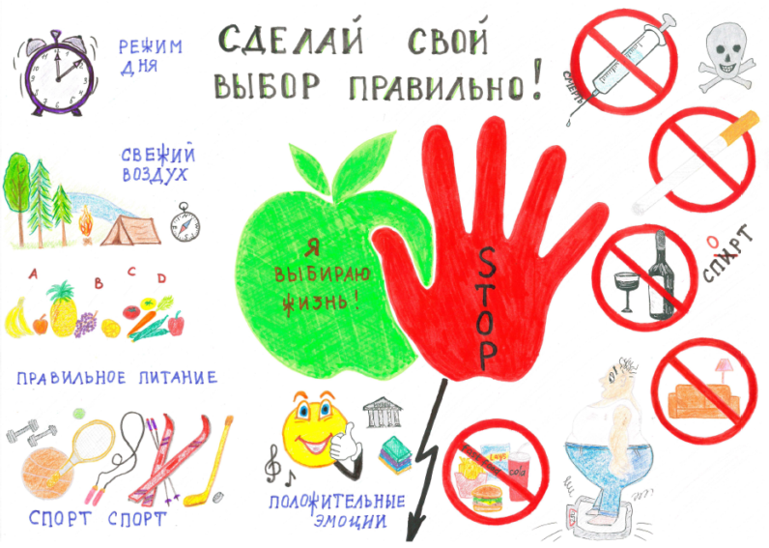
Рис.1 Теоретическая часть (5-6 классы)

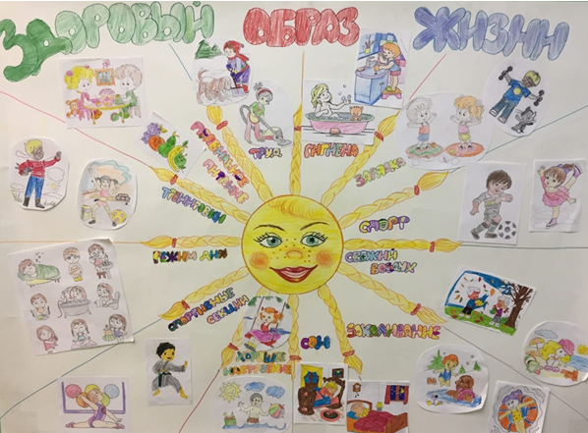

Рис.2 Теоретическая часть (8-9 классы)

На каждом этапе квест-игры команда, справившаяся с заданием, получает кусочек пазла и набирает баллы (фиксируются на сопроводительном листе каждой команды).
Маршрутный лист квест-игры «Путешествие за здоровьем»
№  п/п | Название станций | Место проведения | Отметка о выполнении
 | Станция № 1 «Физическая активность» | Спортивный зал
 | Станция № 2«Рациональное питание» | Кабинет математики
 | Станция №3«Личная гигиена» | Кабинет физики
 | Станция № 4 «Закаливание» | Музей
 | Станция № 5«Вредные привычки» | Кабинет истории
 | Станция 6«Окружающая среда» | Кабинет географии

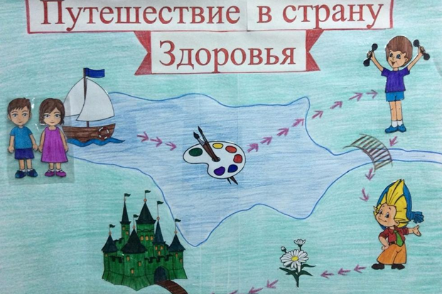
Рис.3. Карта путешествия
1 станция «Физическая активность»
Чтобы быть здоровым, нужно обязательно уделять время физическим упражнениям.
Задание для команд: Эстафета «Бег по кочкам»
Команда, строится в колонну по одному. Перед каждой командой от линии старта до линии финиша на расстоянии 1-1,5 м друг от друга, чертят кружки диаметром 30-40 см по прямой или извилистой линии. По сигналу первый номер с эстафетной палочкой перепрыгивают из кружка в кружок, после чего кратчайшим путем возвращаются обратно и передают эстафетную палочку очередному игроку, который выполняет то же задание.
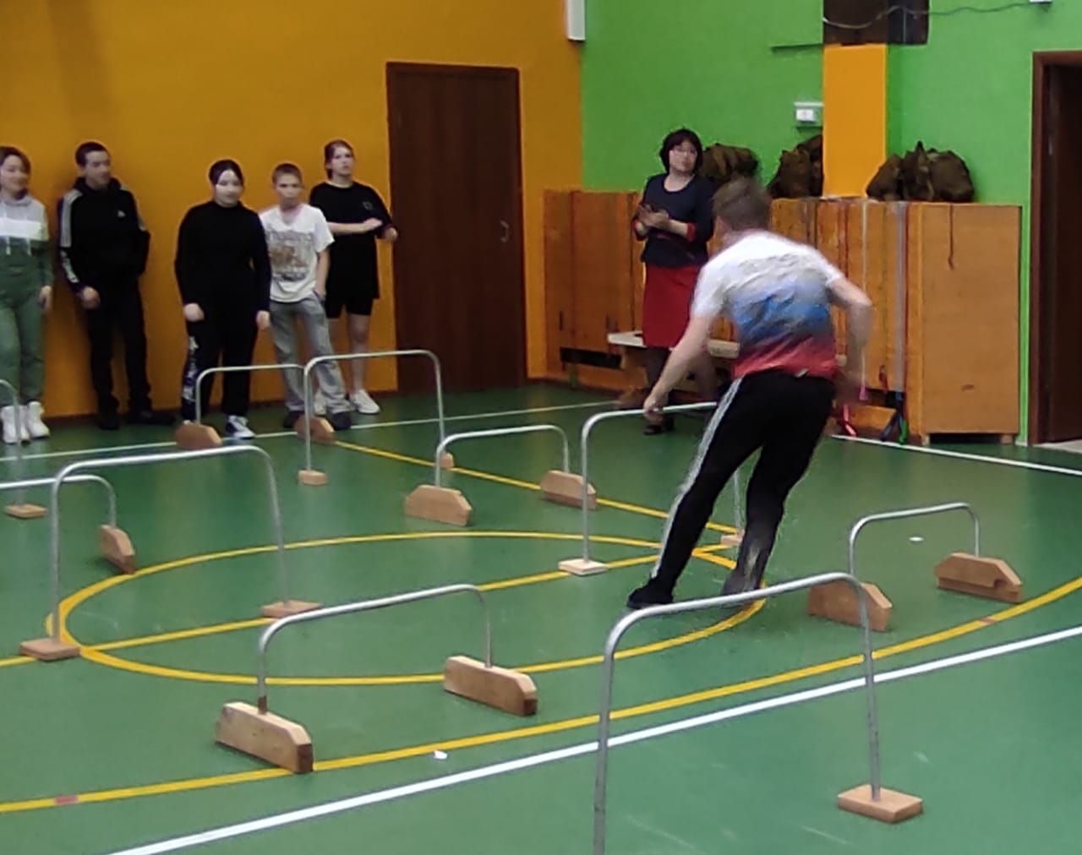
Максимально – 10 баллов

2 станция «Рациональное питание»
Питание имеет огромное значение для здоровья человека, питательные вещества, витамины и микроэлементы дают человеку энергию, вредные вещества, напротив, оказывают на организм человека отрицательное воздействие.
Задание для команд: разложить картинки по двум столбикам на время не менее 10 самых токсичных (засоряют организм) и 10 самых антитоксичных продуктов (очищают организм). После объяснить выбор.
Максимально – 10 баллов (если все продукты разложены правильно)
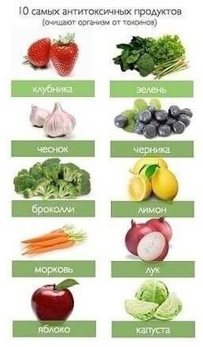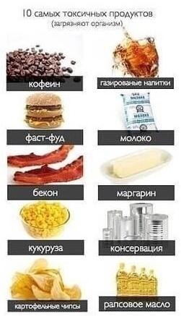
Рис.4 Задание для команд (20 самых)
3 станция «Личная гигиена»
А вы знаете, что о здоровье народ сочинил много пословиц и поговорок? Сейчас я раздам вам конверты, в которых написано начало пословицы, а вторая чистая. Вы должны дописать ее.
Чистота – залог …… (здоровья)
Здоровье в порядке – спасибо - ……(зарядке)
Если хочешь быть здоров - ……..(закаляйся)
В здоровом теле – здоровый … (дух)
Кто аккуратен, тот людям ………..(приятен)
Чистота – лучшая ……..(красота).
Максимально – 6 баллов
4 станция «Закаливание»
Закаливающие процедуры нам знакомы с детского сада, они полезны для нашего здоровья, но требуют соблюдения определенных правил.
Задание командам: Закаливание – это активный процесс повышения устойчивости организма человека к холоду; это система закаливающих мероприятий в режиме дня, а не только какая-либо одна закаливающая процедура.
Команде нужно назвать не менее 6 закаливающих процедур.
Ответ:
- Солнечные ванны
- Воздушные ванны
- Водные процедуры
- Хождение босиком
- Обтирание
- Обливание туловища
- Купание в открытых водоемах
Следующее задание перелить воду из одной миски в другую, не разлив воды, при этом нужно переливать жидкость с высоты своего роста.
Максимально – 4 балла (за каждый пункт задания)
5 станция «Вредные привычки»
Про вредные привычки все знают — это курение, алкоголизм, наркомания и т.д., - все они пагубно влияют на наш организм и совершенно не сочетаются со здоровым образом жизни.
Задание командам:
Командам предлагается собрать, слова, связанные со здоровьем:
ЗКУЛЬФИТРАУ – физкультура
ДКАЗАРЯ – зарядка
ЛКАЗАКА – закалка
ЕНГИАГИ – гигиена
ЛКАПРОГУ – прогулка
МУИНТЕМИТ – иммунитет
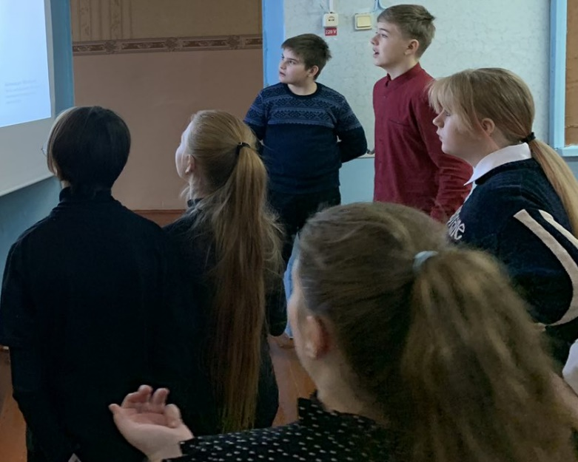
Следующее задание предполагает ряд вопросов о вредных привычках, на которые участники команды отвечают по очереди. За каждый правильный ответ команда получит по 1 баллу
- Капля никотина убивает... (лошадь, муху или собаку)
- Основной симптом заядлого курильщика (кашель, насморк, чихание)
- Что поражается у курильщика, прежде всего? (легкие, сердце, головной мозг)
- Кто такой «пассивный курильщик»? (человек, который курит; человек, который не курит, но вдыхает сигаретный дым; человек не курит, но вдыхает отравляющие вещества)
- До какого возраста запрещена продажа алкогольной продукции в РФ (14,16, 18)
- В каком фильме Леонида Гайдая герой учит молодёжь танцевать твист, туша окурки то одной, то другой ногой? («Брильянтовая рука», «Кавказская пленница», «Операция Ы и другие приключения Шурика»)
Команде предлагается закончить пословицу «Кто не курит и не пьет….» (несколько вариантов продолжения пословицы.) – всего 3 балла за оригинальность.
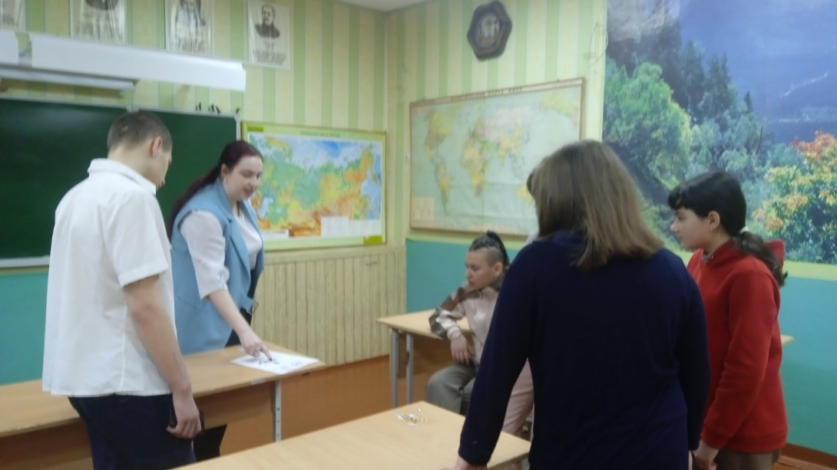
Максимально – 15 баллов
6 станция «Окружающая среда»
Окружающая среда должна быть безопасна и благоприятна для нашей жизни. Серьезные промышленные катастрофы и загрязнение окружающей среды очень неблагоприятно влияют на здоровье человека.
Задание для команд:
Составьте из букв слова, являющимися ответами на вопросы (напечатаны буквы каждая на отдельном листе: а, а, б, в, г, е, и, к, л, м, о, о, р, с, т, ф, ь, э, я):
- Наука о закономерностях взаимоотношений организмов, видов, сообществ со средой обитания. (Экология)
- Воздушная оболочка Земли, состоящая из смеси различных газов, водяных паров и пыли. Она обеспечивает возможность жизни на нашей планете и оказывает большое влияние на разные стороны жизнедеятельности человечества. (Атмосфера)
- Средство передвижения, от которого страдают чаще всего люди, живущие в городе вдоль самых оживленных дорог, а также люди, живущие вблизи шоссе. Отходы выхлопных газов отравляют не только атмосферу, но и придорожную почву. (Автомобиль)
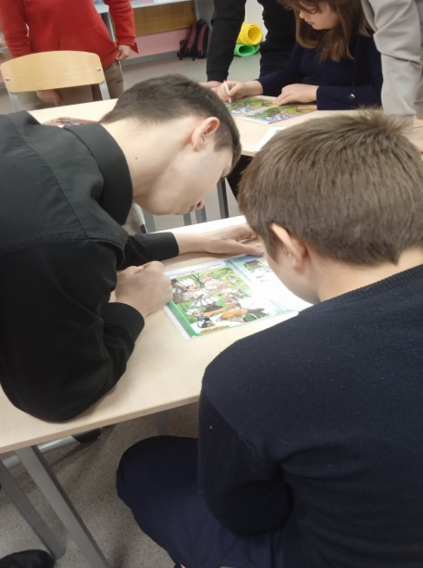
Каждая команда должна представить свою оригинальную рекламу по защите окружающей среды, чтобы убедить всех присутствующих в необходимости беречь природу. На разработку рекламы команде дается 10 минут. Обязательным условием конкурса является то, что должны быть задействованы все члены команды.
Максимально – 15 баллов
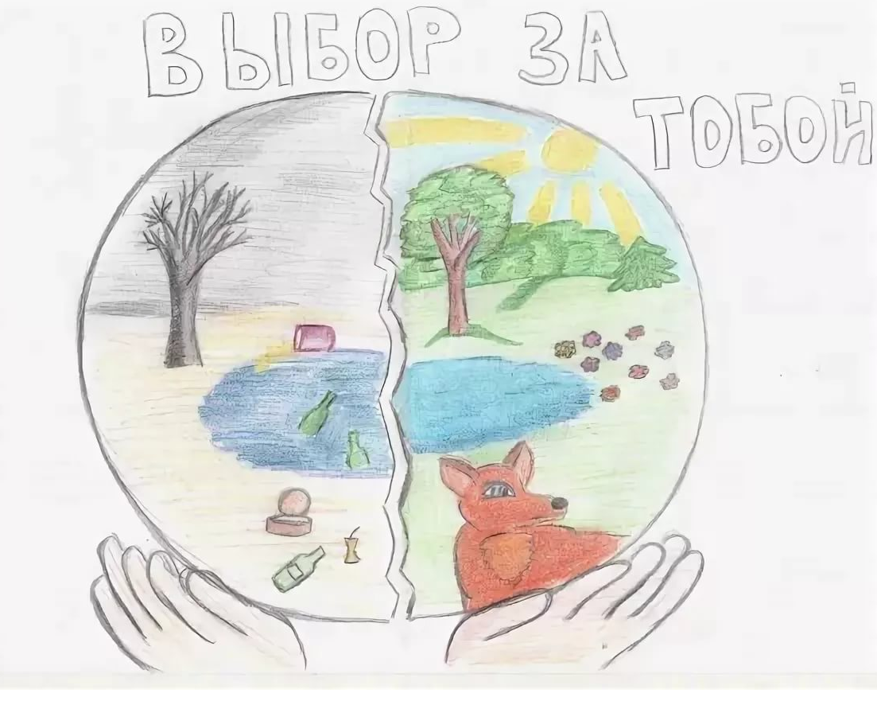
Рис. 5 Реклама команды 1 (5 класс)
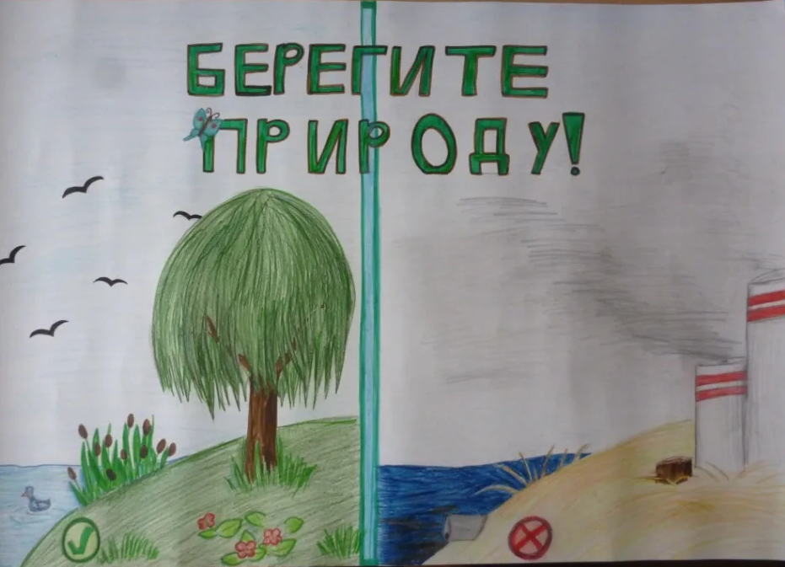
Рис.6 Реклама команды 2 (6 класс)
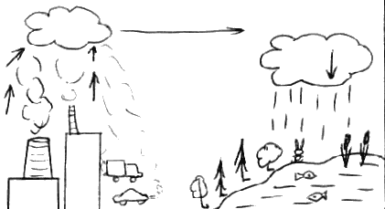
Рис.7 Реклама команды 3 (7-8 классы)
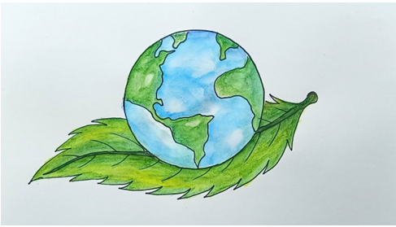
Рис.8 Реклама команды 4 (9 класс)

Каждая команда заработала определенное количество кусочков пазла, из которых нужно составить полную картину, в это время подводятся итоги игры и определяется команда - победитель.

Выводы
Наш квест «Путешествие за здоровьем» разработан для учащихся 5-9 классов и их родителей.
Для данного мероприятия выбрана форма квеста, так как именно в этой игре обучающиеся и их родители (законные представители) смогли актуализировать свои знания о здоровье и здоровом образе жизни, приобрели коммуникативные навыки, а также активно подвигались, что очень важно при большой загруженности и малоподвижности учащихся на уроках.

Также прохождение квеста дало возможность учащимся и родителям (законным представителям) окунуться в мир незабываемых эмоций, усвоить понятие «здоровый образ жизни».

Список использованной литературы
- Александрова, В.А. Здоровье вашего ребенка. Новейший справочник /В.А. Александрова. - СПб.: Сова, 2005. - 768 с.
- Бакулина, М. Основы здорового образа жизни. 1-4 класс. Учебное пособие / М. Бакулина. - М.: Русское слово, 2017. -64., ил.
- Белых, В. Правила здорового образа жизни /В. Белых. – Ростов н/Д.: Феникс, 2017. - 8 с., ил.
- Володченко, В.Ю. Игры нашего двора / В.Ю. Володченко. - М.: Дом: ИИК "Российская газета", 1998. - 84с., ил.
- Симкина, П.Л. Азбука здоровья: Физкультминутки здоровьесберегающей направленности / П.Л. Симкина. - М.: Амрита-Русь, 2006.- 240с., ил.

